1. **Python環境設定**
2. 安裝python：python3.9.13
3. 於CMD確認python版本：Python --version
4. 切換Python版本：編輯系統環境變數>更改系統變數Path >將python3.9移至其他python版本上層  
     
   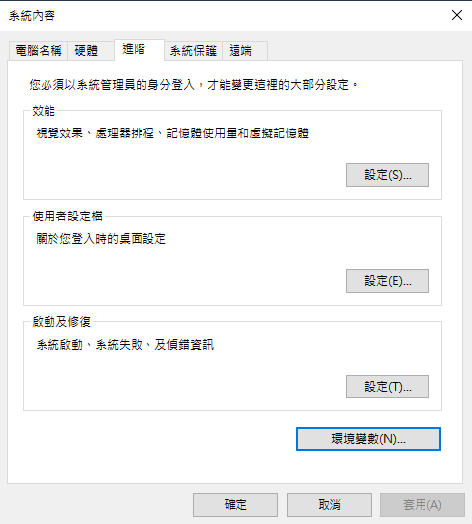  
   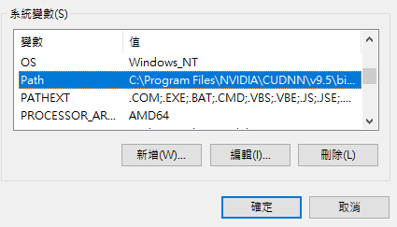  
   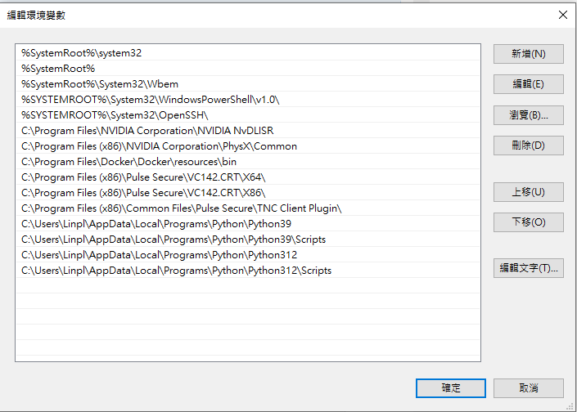
5. 在CMD安裝pip：python -m ensurepip
6. 在CMD更新pip版本：pip install --upgrade pip
7. 在CMD安裝python環境(可能有漏)：

pip install setuptools pip --upgrade

pip install ultralytics

pip install supervision

pip install opencv-contrib-python==4.10.0.84

pip install opencv-python==4.10.0.84

pip install numpy==2.0.0

pip install labelimg

pip install -r requirements.txt **(檔案可到官網下載** [**https://github.com/THU-MIG/yolov10/blob/main/requirements.txt**](https://github.com/THU-MIG/yolov10/blob/main/requirements.txt)**)**

pip install torch torchvision torchaudio --index-url https://download.pytorch.org/whl/cu124

pip install scikit-image

pip install numpy==1.26.4

1. **資料前處理(可自行判斷是否需要)**
2. 重新命名圖檔名稱
3. 在VScode開啟rename_file.py
4. 將PATH改成圖片資料夾位置
5. 執行code時，檔案會直接重新命名

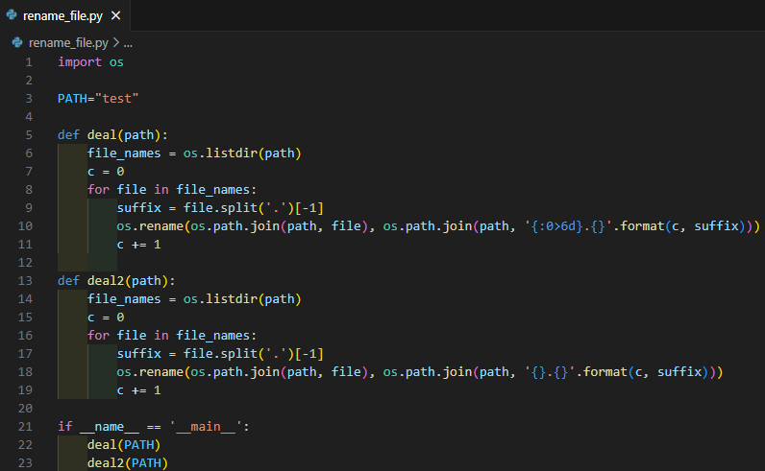

1. 將圖像切割成1:1大小
2. 在VScode開啟imgClip.py
3. 將PATH改成圖片資料夾位置
4. 執行code後，檔案會存放在自動新增的reClip資料夾內

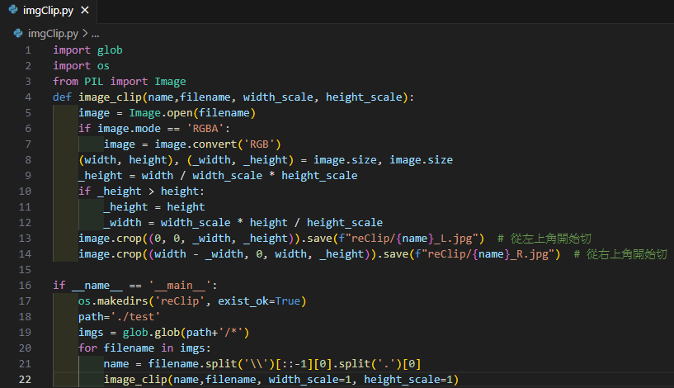

1. 調整圖片尺寸
2. 在VScode開啟imgReSize.py
3. 將PATH改成圖片資料夾位置
4. 執行code後，檔案會存放在自動新增的reSize資料夾內

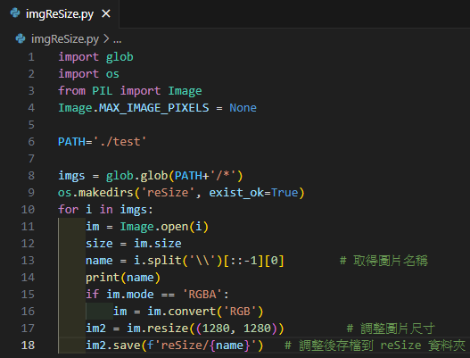

1. **影像標記**
2. 透過VScode或CMD開啟LabelImg：輸入 LabelImg 或 labelimg
3. 進入labelimg後，先設定**Open Dir** (開啟圖片資料夾)、**Chnge Save Dir** (設定標記檔存放位置)、使用預設資料格式**(PascalVOC**)  
   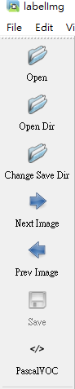
4. 到View改設定：

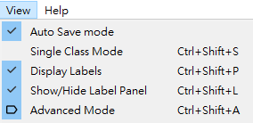

1. Auto Save mode：切換到下一張圖片時，會自動把上一張標註的圖片標籤自動保存
2. Display Labels：標註好圖片後，會把框和標籤都顯示出來
3. Advanced Mode：這樣標註的十字架會一直懸浮在窗口，不用每標完一個，還需再按一次W快捷鍵，調出標註的十字架。
4. 開始標記(標記檔會是XML檔，**標籤名稱在命名時記得統一用詞**)
5. **資料擴增與前處理**
6. 資料擴增，內有圖片旋轉、平移、亮度、噪點、翻轉、隨機剪裁可自行調整
7. 在VScode開啟DataAugmentforLabelImg.py
8. 第504行可更改增強次數(ex:10，把圖片與標記檔同時進行隨機資料增強成10倍的量)
9. 將第514~517行的位置分別改成原始圖片路徑、原始標記檔路徑、增強後圖片路徑、增強後標記檔路徑
10. 執行code
11. 將標記好的xml檔轉為txt檔(yolo格式)
12. 在VScode開啟xmlTotxt.py
13. 創建存放txt檔的資料夾
14. 更改第9行的classes，格式：[”標記時輸入的標籤名稱1”,”標籤名稱2”…]
15. 將第27行的xml_path與第29行的in_file改為xml檔的路徑
16. 將第30行的out_file改為事先創建好的txt檔存放位置路徑
17. 執行code
18. 將txt檔的負數轉正(有負數的話yolo運作會出錯)
19. 在VScode開啟txt負數轉換.py
20. 將PATH改成txt檔資料夾位置
21. 執行code
22. 檢查：將標記檔的框呈現在圖片上
23. 在VScode開啟showYoloLabels.py
24. 將第6行的img_folder改成圖片資夾位置
25. 將第10行的label_folder改成txt標記檔位置
26. 將第16行的output_folder改成自行定義的圖片輸出資料夾名稱
27. 執行code，並檢查標記框是否正確，若有誤再自行排查
28. **YOLOv10訓練**
29. 將圖片、標記檔分成訓練集、驗證集、測試集(可不用)，我之前測試時標記好的東方果實蠅圖檔、標籤放在實驗室nas，可拿去測試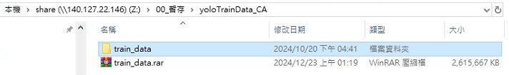
30. 創建yaml檔(分類即標記框的類別名稱，txt檔以0,1,2呈現，需在names:加上標記檔中的編號與對應名稱)

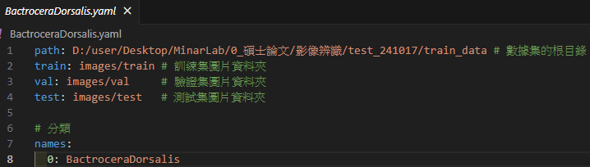

編號與名稱可對照：

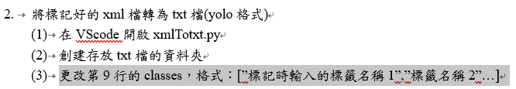

1. 在VScode開啟trainYOLOv10.py

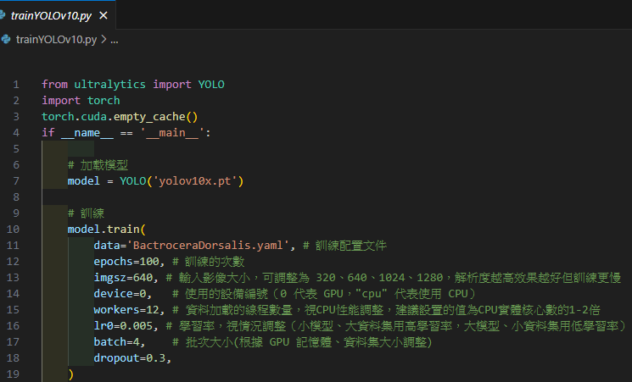

1. 自行調整加载模型、訓練參數
2. 執行code(執行時間會依 電腦效能、batch、imgsz、圖片畫質 有所增減)
3. **測試模型**
4. 在VScode開啟yolov10-detect.py
5. 將第四行model改為訓練好的模型位置
6. 執行code進行影像辨識

若電腦無鏡頭可參考：

1. 在手機、電腦安裝DroidCam
2. 手機與電腦需在同個網域下，於手機端開啟DroidCam
3. 在電腦開啟DroidCam並選取偵測到的裝置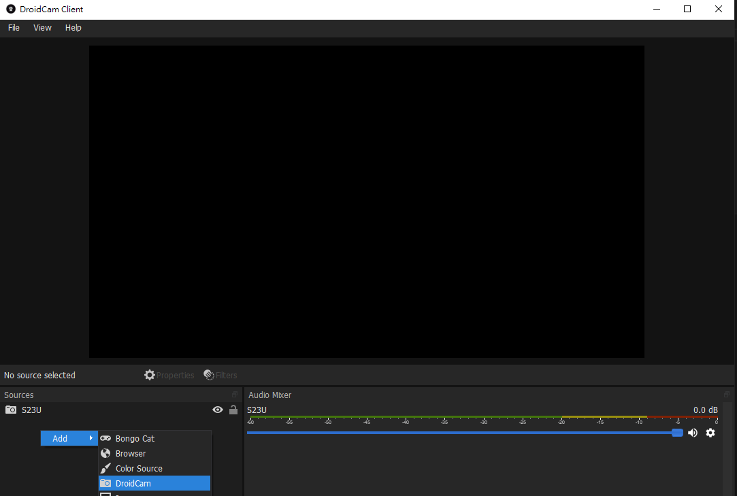
4. 有畫面後，回去測試模型